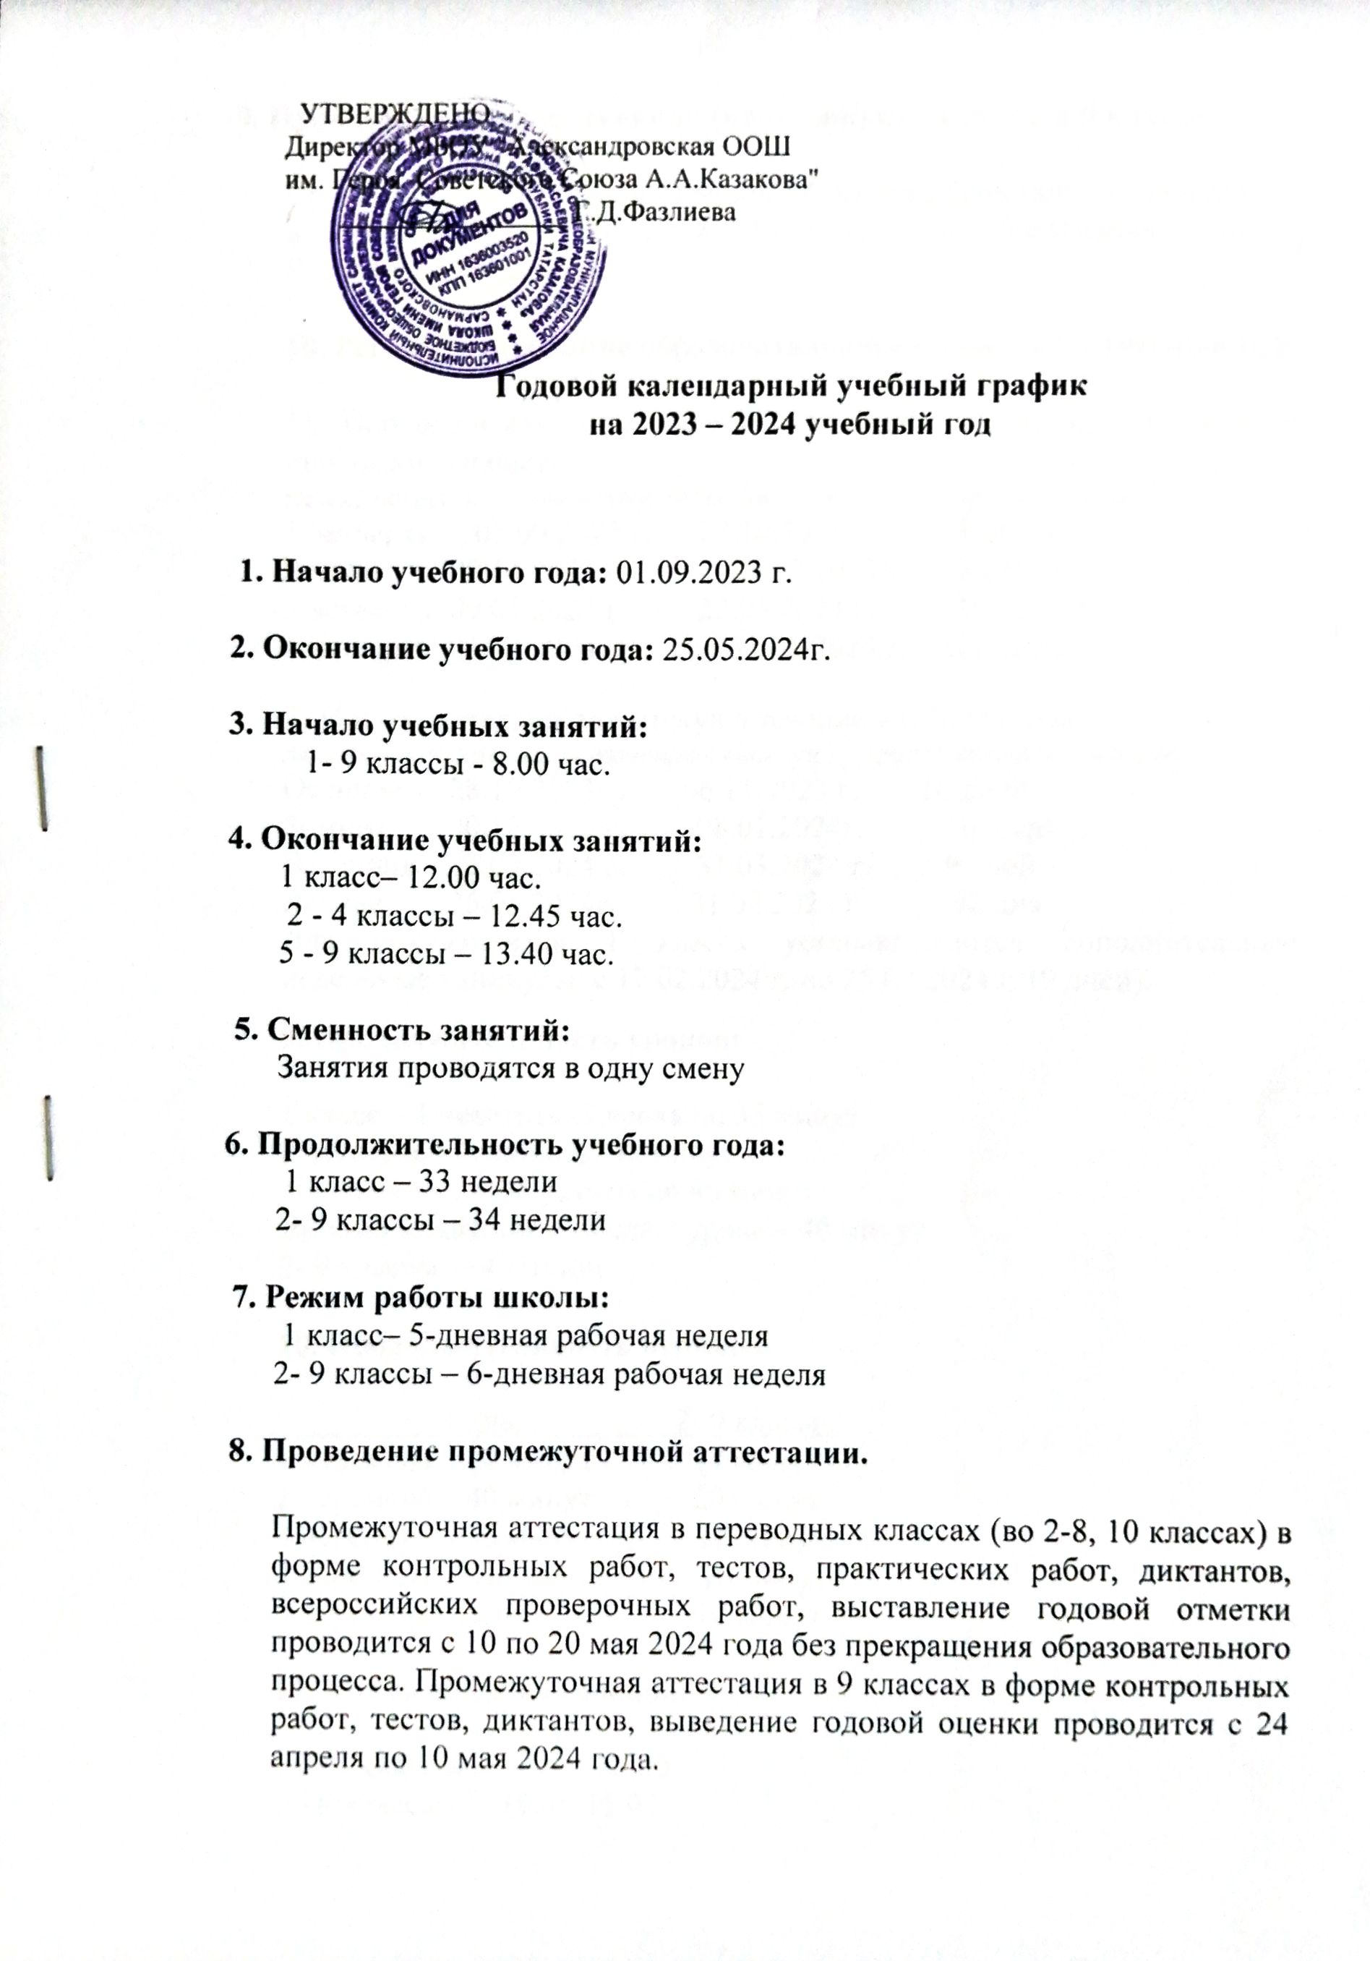

9. Проведение государственной (итоговой) аттестации в 9 классе.

Срок проведения государственной (итоговой) аттестации обучающихся в 9 классе устанавливается Министерством образования и науки Российской Федерации.

10. Регламентирование образовательного процесса на учебный год:

1) Продолжительность учебных занятий по четвертям: дата и продолжительность
начало четверти окончание четверти количество учебных недель
1 четверть 01.09.2023 г. 27.10.2023 г. 8 недель
2 четверть 07.11.2023 г. 29.12.2023 г. 7 недель
3 четверть 09.01.2024 г. 22.03.2024 г. 10 недель
4 четверть 01.04.2024 г. 31.05.2024 г. 8 недель

2) Продолжительность каникул в течение учебного года:
дата начала каникул дата окончания каникул продолжительность в днях
Осенние 28.10.2023 г. 06.11.2023 г. 10 дней
Зимние 30.12.2023 г. 08.01.2024г. 10 дней
Весенние 23.03.2024 г. 31.03.2024 г. 9 дней
Летние 26.05.2024г. 31.08.2024 г. 92 дня
Для обучающихся 1 класса устанавливаются дополнительные недельные каникулы: с 17.02.2024 г. по 25.02.2024 г. (9 дней).

9. Продолжительность уроков:

1 класс – 1 четверть -3 урока по 35 минут
2 четверть - 4 урока по 35 минут
3,4 четверти - 4-5 уроков по 40 минут
Динамическая пауза после 2 урока – 40 минут
2- 9 классы – 45 минут

10. Продолжительность перемен:

1 класс 2- 9 классы
1 перемена 10 минут 10 минут
2 перемена 40 минут 20 минут
3 перемена 10 минут 20 минут
4 перемена 15 минут 10 минут
5 перемена 10 минут

11. Время обеда в столовой:

1 - 4 классы - 9.40 - 10.00
5 - 9 классы – 10.45-11.05

12. Расписание звонков:
1 класс 2- 9 классы вторник, среда,пятница, суббота
1 урок 8.00 - 8.35 08.00 - 08.45
2 урок 8.45- 9.20 08.55 - 09.40
3 урок 10.00 -10.35 10.00 - 10.45
4 урок 10.45-11.20 11.05 - 11.50
5 урок 11.30 - 12.05 12.00 -12.45
6 урок 12.55 - 13.40

1- 9 классы понедельник,
Классный час «Разговоры о важном» 8.00- 8.30
1 урок 08.30 – 09.10
2 урок 9.20 - 10.00
3 урок 10.20 - 11.00
4 урок 11.20 - 12.00
5 урок 12.10 -12.50
6 урок 13.00 - 13.40

1- 9 классы четверг,
1-5 классы :Классный час. 6-9 классы : внеурочная деятельность «Россия – мои горизонты» 8.00- 8.30
1 урок 08.30 – 09.10
2 урок 9.20 - 10.00
3 урок 10.20 - 11.00
4 урок 11.20 - 12.00
5 урок 12.10 -12.50
6 урок 13.00 - 13.40

